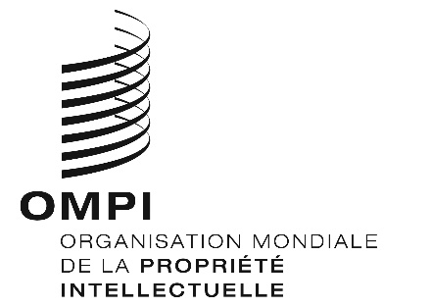
AVIS N° 48/2020

Protocole de Madrid concernant l’enregistrement international des marques

Modification des montants de la taxe individuelle : Grèce
- Le Gouvernement de la Grèce a notifié au Directeur général de l’Organisation Mondiale de la Propriété Intellectuelle (OMPI) une déclaration modifiant les montants de la taxe individuelle qui doit être payée à l’égard de la Grèce en vertu de l’article 8.7) du Protocole de Madrid.
- Conformément à la règle 35.2)b) du règlement d’exécution du Protocole de Madrid, le Directeur général de l’OMPI a établi, après consultation de l’Office de la Grèce, les nouveaux montants suivants de ladite taxe individuelle en francs suisses :
RUBRIQUES |  | Montants  (en francs suisses)
Demande ou  désignation  postérieure | – pour une classe de produits ou services | 127
 | – pour chaque classe supplémentaire | 21
 | Lorsque la marque est une marque collective ou de certification :
 | – pour une classe de produits ou services | 634
 | – pour chaque classe supplémentaire | 106
Renouvellement | – pour une classe de produits ou services | 116
 | – pour chaque classe supplémentaire | 21
 | Lorsque la marque est une marque collective ou de certification :
 | – pour une classe de produits ou services  – pour chaque classe supplémentaire | 581  106

- Cette modification prendra effet le 22 août 2020. Par conséquent, ces montants devront être payés lorsque la Grèce
a) est désignée dans une demande internationale qui est reçue par l’Office d’origine à cette date ou postérieurement; ou
b) fait l’objet d’une désignation postérieure qui est reçue par l’Office de la partie contractante du titulaire à cette date ou postérieurement, ou est présentée directement au Bureau international de l’OMPI à cette date ou postérieurement; ou

c) a été désignée dans un enregistrement international dont le renouvellement est effectué à cette date ou postérieurement.

Le 18 juin 2020

